Классный час на тему "День трезвости"

**Час общения, посвященный алкогольной зависимости**

**Цель:**расширение представления детей о вредном воздействии алкоголя.

**Задачи:**

способствовать воспитанию здорового образа жизни;

формировать устойчивый навык неприятия алкоголя;

формировать умение активно противостоять пагубным привычкам;

способствовать развитию творческих способностей учащихся

**Алкоголь – наш первый враг,**

**Он лишает разум прав.**

**Тело ядом отравляет,**

**Жизнь приличную меняет**

**На бесцельное безделье**

**И тяжелое похмелье.**

**Зло лежит на дне стакана –**

**Повторять я не устану.**

**Прекращайте водку пить,**

**Можно трезво круто жить**

**I. Вступительное слово**

Учитель: 10кл. 11 сентября 2015 года признан всемирным днем трезвости. Алкогольные напитки сейчас льются рекой, пьют их даже дети. От пьянства в стране ежегодно гибнет 40 тысяч граждан России - это в 3 раза больше наших потерь за всю афганскую войну.

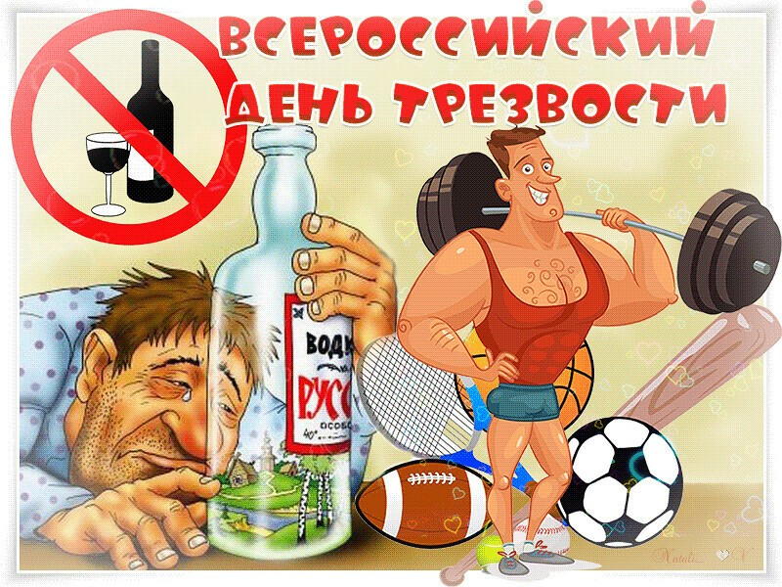

Считаете ли вы, что нужно проводить борьбу с алкоголизмом? Совместим ли алкоголизм со здоровым образом жизни?

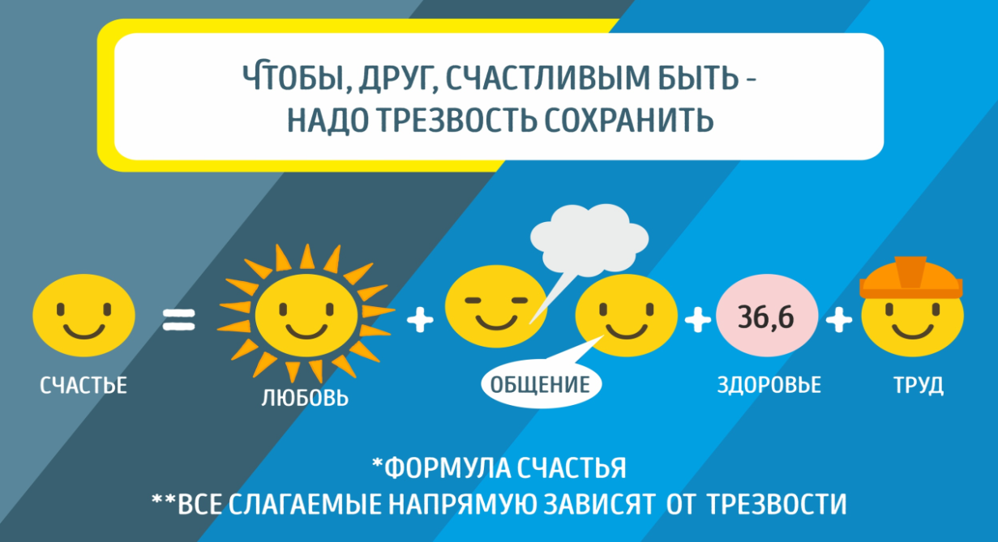

**II. Информационный блок «Алкогольный яд»**

Учитель. 8кл. Что же такое алкоголь и в чем его коварные свойства? Сейчас  мы рассмотрим этот вопрос со стороны медицины.

В справочнике по токсическим веществам (токсическим - значит ядовитым) говорится, что алкоголь - это винный спирт. По действию на организм он относится к наркотикам. И обладает всеми признаками наркотика: оказывает болеутоляющее, снотворное и наркотическое действие, вызывает при малых дозах возбуждение, а при частом употреблении - привыкание и потребность в нем. Винный спирт - яд, который поражает все органы, но особо пагубное влияние он оказывает на сердце, печень, центральную нервную систему. А еще алкоголь поражает мозг, лишает человека ума. Недаром еще Пифагор говорил, что «пьянство есть упражнение в безумстве». В 1975 г. Всемирная организация здравоохранения признала: «Алкоголь - наркотический яд». Но в России алкоголь пока не признан наркотиком, и этот яд круглосуточно и свободно продается даже в гастрономических магазинах, в киосках и ларьках. К алкогольным изделиям относятся: пиво, вино, водка, спирт, самогон, чача, брага и другие напитки, имеющие крепость от 1,5 и более градусов в своем составе.

Чем больше алкоголя поступит в организм, тем больше отравляется мозг. В зависимости от уровня отравления мозга различают 6 степеней опьянения.

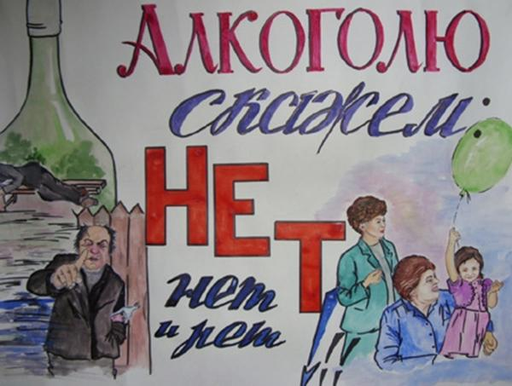

**Первая степень** - слабое опьянение. Признаки его - дурашливость, подвижность, болтливость, развязность, бахвальство, шумливость, самонадеянность.

**Вторая степень**- буйность. Для нее характерны повышенная раздражительность, вспыльчивость, озлобленность, склонность к скандалам и дракам.

**Третья степень** - параличность - нарушается координация движений, иногда пьяный не может самостоятельно передвигаться.

**Четвертая степень** - безумность, безумно пьяный не соображает, что делает и говорит, способность думать нарушена, в крайнем случае полностью утрачивается.

**Пятая степень** - усыпленность - алкогольный сон. Пьяный не утрачивает чувствительность, поэтому его можно тем или иным способом разбудить и даже заставить встать на ноги.

**Шестая степень** - наркозность - алкогольный наркоз. Пьяный полностью утрачивает чувствительность и защитные рефлексы, поэтому может утонуть в ванне и в луже, сгореть в огне, вызванном выпавшей изо рта сигаретой.

Как происходит привыкание к алкоголю? Алкоголизм - тяжелая хроническая болезнь. Она развивается, если человек долго и регулярно принимал алкогольные напитки. Признаки алкоголизма: неудержимое влечение к спиртному, изменение степени его переносимости и деградация личности. Привыкание к яду происходит постепенно. Первая проба, как правило, сопровождается защитной реакцией: рвота, тошнота - так организм борется с отравой. Постепенно увеличивается доза, организм привыкает, появляется влечение к алкоголю. Различают три стадии алкоголизма. На последней, третьей стадии, происходит распад личности, человек полностью теряет контроль над собой, пьет суррогаты алкоголя, технические жидкости, одеколон, у него могут возникнуть белая горячка, другие алкогольные психозы.

Особенно быстро алкоголизм развивается у женщин. В народе говорят: «Муж пьет - полдома горит, жена пьет - весь дом горит». Женщина-алкоголик теряет все женские черты, в ней погибает даже материнский инстинкт - она престает заботиться о своих детях. Дети и подростки в 3-4 раза быстрее привыкают к алкоголю. Их организм еще слаб, и они быстрее пьянеют от меньшего количества алкоголя.

***Первая группа:***

- Пьяный водитель или пешеход могут стать причиной аварии на дороге.

- Пьяный пассажир может получить травму, может травмировать других (например, в метро упасть с эскалатора).

- Пьяные водители теряют контроль над собой, устраивают гонки на дорогах.

- Пьяный водитель может уснуть за рулем, и машина станет неуправляемой.

- На дороге обстановка меняется очень быстро. Нужно обладать хорошей реакцией, трезво оценивать ситуацию. У пьяного человека реакция заторможена, он невольно может стать виновником несчастья. Потом придется ремонтировать машины, оплачивать лечение пострадавших. Алкоголизм дорого обходится на транспорте.

***Вторая группа:***

- Пьяный строитель может упасть с верхнего этажа, может плохо выполнить работу, что приведет к разрушению здания, к аварии.

- Пьяный рабочий, который делает самолеты, корабли, машины, сделает что-то не так, от этого пострадают люди.

- Пьяный на заводе может получить травму, может повредить станки, оборудование, это влетит заводу в копеечку.

- А если пьяница окажется работником атомной станции - даже страшно представить, что может произойти!

- Современное производство насыщено сложной техникой, пьющий человек может заснуть на рабочем месте, может потерять сознание, по его вине пропадет труд многих людей. Алкоголизм на производстве - это большие затраты.

***Третья группа:***

- Алкоголики в семье - это настоящее бедствие. Они не занимаются воспитание своих детей, подают им плохой пример. Алкоголиков часто лишают родительских прав, а детей отдают в интернаты.

- Не повезло тем, у кого соседи алкоголики. Это постоянные пьянки, скандалы, ссоры. Люди из-за них не могут отдохнуть, даже в своем собственном доме не чувствуют себя в безопасности.

- Иногда дети алкоголиков идут по стопам родителей, попадают за решетку, или сами становятся алкоголиками.

- Алкоголики могут устроить пожар в доме, взрыв газа или другую аварию.

- Жить в одном доме с алкоголиком - несладко. Семье приходится постоянно терпеть лишения, отказывать себе в самом необходимом ради дорогой слабости своего близкого.

***Четвертая группа:***

- Алкоголики с легкостью идут на воровство, грабеж.

- В пьяном угаре люди затевают жестокие драки, во время которых не контролируют агрессию. Такие драки часто заканчиваются убийствами.

- По пьянке люди делают много глупостей, просто так, чтобы развлечься, потом эти глупости квалифицируются как преступления.

- Многие преступники не знают законов и думают, что алкоголь будет для них оправданием, но это не так: алкогольное опьянение усугубляет вину.

- Алкоголь пробуждает в человеке чувство эйфории, ложной уверенности в себе, желания рисковать. Это толкает людей на преступления, за которые приходится платить: деньгами, свободой, кому-то - собственной жизнью.

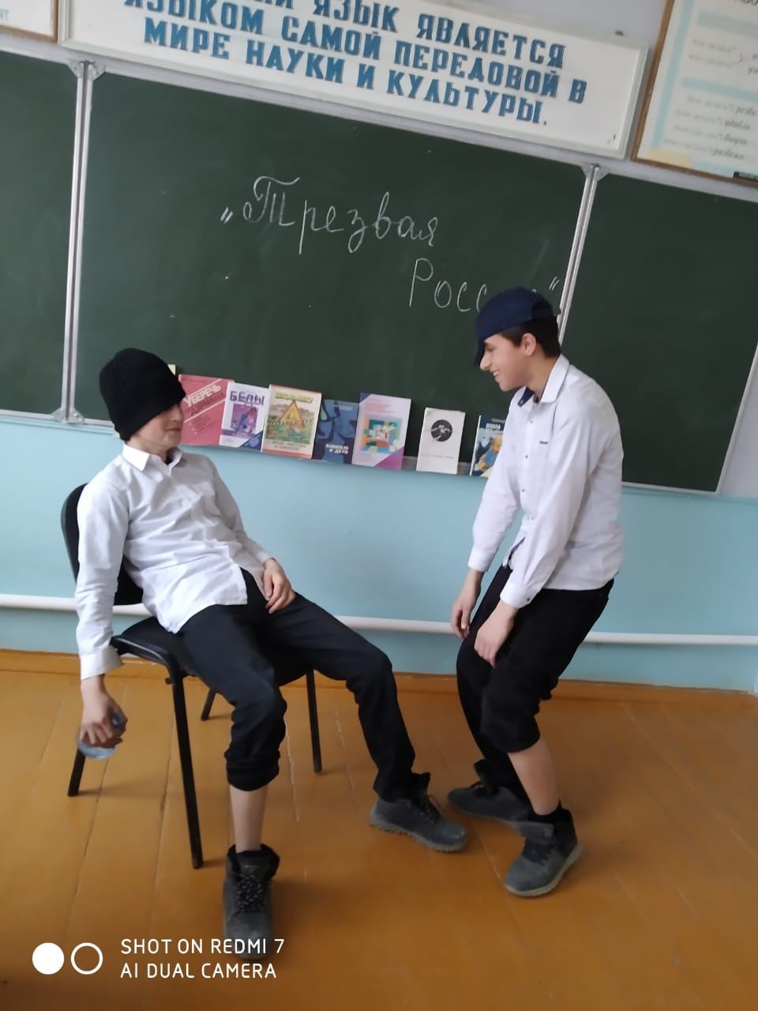

**IV. *Тест «Сможете ли вы устоять»***

*Учитель:*Очень часто даже те учащиеся, кто хорошо знает о вреде алкоголя, наркотиков и курения, часто не умеют сказать «нет», поддаются на уговоры. А теперь давайте проверим, умеете ли вы управлять своими желаниями?

Выберите один из двух ответов. Отвечать нужно честно, иначе вы ничего о себе не узнаете:

1. Можно ли считать, что телевизор является Вашим развлечением? Да. Нет.
2. Если бы у Вас была возможность смотреть «мультики» больше 3 часов ежедневно, то делали бы Вы это? Да. Нет.
3. Хотели бы Вы попробовать закурить сигарету? Да. Нет.
4. Можете ли Вы утром проваляться в постели, даже если Вам необходимо вставать и что-либо делать? Да. Нет.
5. Пытались ли Вы попробовать алкогольные напитки? Да. Нет.
6. Любите ли Вы уроки физкультуры? Да. Нет.
7. Приходилось ли Вам принимать предложения друзей пропустить некоторые уроки или целые учебные дни? Да. Нет.
8. Умеете ли Вы не повторять своих ошибок? Да. Нет.
9. Если бы подвыпивший человек предложил Вам прямо на улице коробку конфет, взяли бы Вы её? Да. Нет.
10. Сумели бы Вы отказаться от предложения поиграть в игровые автоматы из-за того, что не сделаны уроки? Да. Нет.

Теперь подсчитайте баллы с учетом таблицы.

ЕСЛИ У ВАС:

0-15 баллов

Вы умеете управлять своими желаниями. Вы любите получать удовольствия. Но в нужный момент Вы в состоянии ронять, что удовольствие ради удовольствия может принести вред, помешать Вашим планам, Вашим отношениям с родителями, учителями. У Вас впереди интересная жизнь, полная настоящих удовольствий.

(20- 40 баллов)

Ваша «зона удовольствий» нередко Вас подводит. Вы, быть может, и хотели бы лучше управлять своими желаниями, но это не всегда получается. Не хватает силы воли. Вы много времени теряете зря. Вы стремитесь к сиюминутным удовольствиям. Из-за этого Вы можете потерять много приятного в будущем. Рекомендуем быть настороже – слишком дорогой может оказаться цена сомнительного удовольствия.

45 и более баллов

ВНИМАНИЕ!

Вы буквально заражены на получение всяческих удовольствий. Вы не в состоянии правильно оценивать свои действия.

Пожалуйста, просуммируйте полученные баллы и задумайтесь над своими результатами...

**V. Заключительное слово**

Классный руководитель. «Хмельное всегда протягивает нам руку, когда мы терпим неудачу, когда мы слабеем, когда мы утомлены, и указывает чрезвычайно легкий выход из создавшегося положения. Но обещания эти ложны: обманчив душевный подъем, физическая сила, которую оно обещает, призрачна; под влиянием хмельного мы теряем истинное представление о ценности вещей». Так писал об алкоголе американский писатель Джек Лондон. У людей всегда имеются проблемы, но алкоголь и другие наркотики их не разрешают, а скорее порождают новые. Не наркотики разрешают проблемы, а люди! Я от всей души желаю вам научиться самим решать свои проблемы и не искать легких путей.

**VI. Подведение итогов**

Классный руководитель. Что нового вы узнали сегодня? Изменилось ли ваше отношение к алкоголю? Сможете ли вы устоять, когда будут предлагать выпивку? (Ответы детей.)

